**Міністерство Освіти І НАУКИ України**

**Національний університет "Львівська політехніка"**

Інститут **ІКНІ**

Кафедра **СШІ**

**ЗВІТ**

До лабораторної роботи №3

**З дисципліни:** «Людино-машинна взаємодія»

**Виконав:**

ст. гр. КН-307

Шиманський П.С.

**Прийняв:**

Маркелов О.Е.

Львів - 2019

**Метою роботи** є ознайомлення із варіантами моделі GOMS для дослідження часових параметрів інтерфейсу користувача у технічних системах, вивчення часових інтервалів взаємодій із конструктивами інтерфейсу користувача. У результаті виконання лабораторної роботи студенти повинні:

* **знати** варіанти моделі GOMS, систематизацію часових проміжків для дій користувача у системі «людина-машина», їхні властивості, параметри, варіанти застосування;
* **вміти** правильно задавати значення часових інтервалів діяльності, ієрархію послідовності взаємодій; варіантності досягнення цілей користувачами й процедурного шляху досягнення цих цілей на полі інтерфейсної взаємодії. Вміти застосовувати спеціалізовані редактори для опису моделі GOMS.

**Теоретичні відомості**

**GOMS (Goals, Operators, Methods, Selections rules) -** спеціалізована модель людського інформаційного процесора для спостереження за взаємодіями людина-комп’ютер, яка описує когнітивну структуру користувача за чотирма компонентами. Модель описана у книзі «Психологія взаємодії з комп'ютером людини» в 1983 році Стюарт К. Кард, Томасом П. Мораном та Алленом Ньюеллом ( Stuart K. Card, Thomas P. Moran and Allen Newell). Автори пропонують: набір цілей (Goals), набір операторів-дій (Operators), набір методів (Methods) досягнення цілей та набір правил вибору (Selections rules) для вибору серед конкурентоспроможних способів для досягнення цілей. GOMS - це широко використовуваний метод фахівцями з юзабіліті (зручності використання) для дизайнерів комп'ютерних систем, оскільки він дає кількісні та якісні прогнози, як люди будуть використовувати запропоновану систему. Ця модель описує способи якими користувач може досягти своєї цілі протягом того часу, яким використовує систему. Наприклад: якими всіма способами можна скопіювати файл (через меню; або через контекстні меню; або через натискання на кнопки панелі керування; або через клавіатурні скорочення та інше комбіновані способи). Потім кожен із цих способів складається і описується “операторами” моделі GOMS. “Оператори” (дії) - це конкретні кроки, які виконує користувач, при цьому кожному кроку відповідає певний час на виконання. Сукупність усіх кроків із часом визначає загальний час, який витратить користувач , якщо застосує цей спосіб виконання свого завдання. За допомогою моделі GOMS аналітик зручностей зможе оцінити певну взаємодію та обчислити її достатньо швидко й легко. Для цього попередньо мають бути отримані дані вимірювання середнього часу для кожної окремої дії користувача із типовими елементами інтерфейсу, та експериментально виміряні із високим ступенем точності.

**Індивідуальне завдання**

Створення GOMS моделі для програми Voice Assistant для дослідження часових

параметрів інтерфейсу користувача у технічних системах.

Досліджуються такі сценарії:

1. Зміна назви голосового помічника
2. Додавання користувацької команди для помічника
3. Активація помінчика

**KLM-GOMS** сценарій для «Зміна назви голосового помічника»

|  |  |  |  |
| --- | --- | --- | --- |
| № | Тип Оператора | Час, секунди | Опис |
| 1 | M | 1.2 | Обдумання дії, яку має виконати помічник |
| 2 | P | 1.1 | Навести мишку на ярлик програми |
| 3 | В | 0.2 | Увімкнути програму |
| 4 | P | 1.1 | Навести мишку на вкладку «Settings» |
| 5 | B | 0.1 | Нажати, щоб перейти на вкладку налаштувань |
| 6 | P | 1.1 | Переміщення курсору миші, на поле для зміни назви помічника |
| 7 | В | 0.1 | Клікнути на поле, для його активації |
| 8 | H | 0.4 | Переміщення рук на клавіатуру, для введення нової назви помічника |
| 9 | T(n) | 6*0.2 | Введення нової назви помічника |
| 10 | P | 1.1 | Переміщення курсору, на кнопку «Change name» |
| 11 | B | 0.1 | Активація операції зміни назви помічника |
|  | **Сумарний час** | **7.7 с** |  |

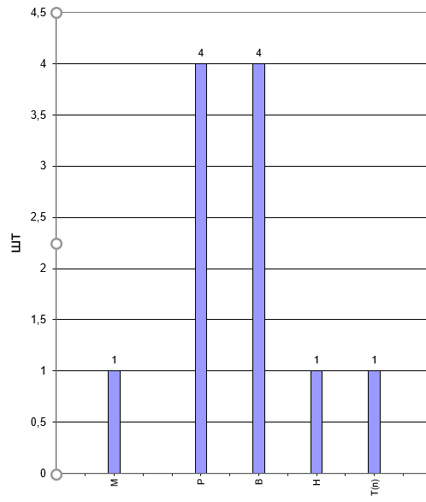

Рис.1. Діаграма сумарного часу для сценарію «Зміна назви голосового помічника»

**CMN-GOMS** сценарій «Зміна назви голосового помічника»

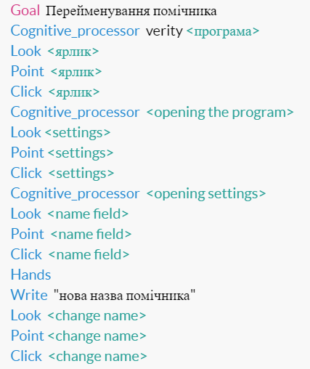

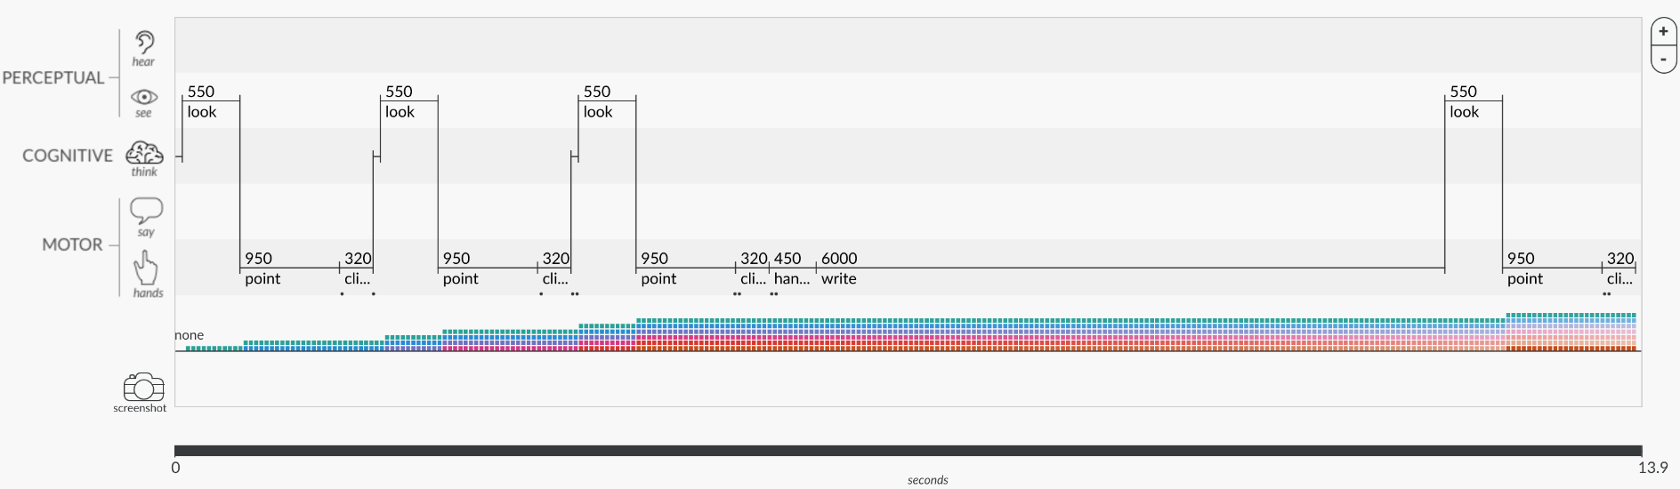

1. **KLM-GOMS** сценарій для «Додавання користувацької команди для помічника»

|  |  |  |  |
| --- | --- | --- | --- |
| № | Тип Оператора | Час, секунди | Опис |
| 1 | М | 1.2 | Обдумати дію, щоб коректно вказати нову команду помічникові |
| 2 | Р | 1.1 | Навести мишку на ярлик програми |
| 3 | В | 0.2 | Двічі клікнути, щоб відкрити програму |
| 4 | Р | 1.1 | Навести курсор на «Settings» |
| 5 | В | 0.1 | Клікнути на «Settings», щоб перейти на вкладку налаштувань |
| 6 | Р | 1.1 | Навести курсор на поле для користувацьких команд |
| 7 | В | 0.1 | Клікнути, щоб активувати поле для вводу команди |
| 8 | H | 0.4 | Переіщення рук з миші на клавіатуру |
| 9 | Т(n) | 13*0.2 | Ввід користувацької команди |
| 10 | P | 1.1 | Навести курсор на кнопку «Add» |
| 11 | В | 0.1 | Клікнути, щоб додати команду |
|  | **Сумарний час** | **9.4 с** |  |

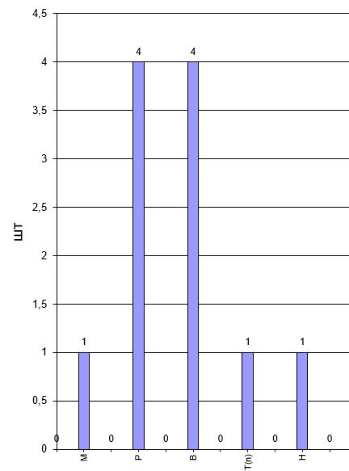

Рис.2. Діаграма сумарного часу для сценарію «Додавання користувацької команди»

**CMN-GOMS** сценарій для «Додавання користувацької команди»

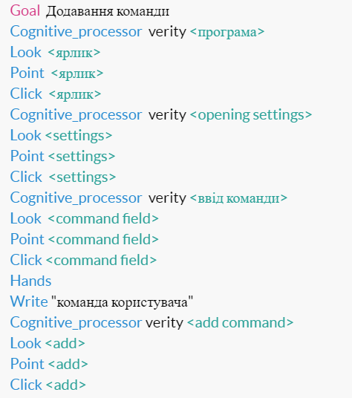

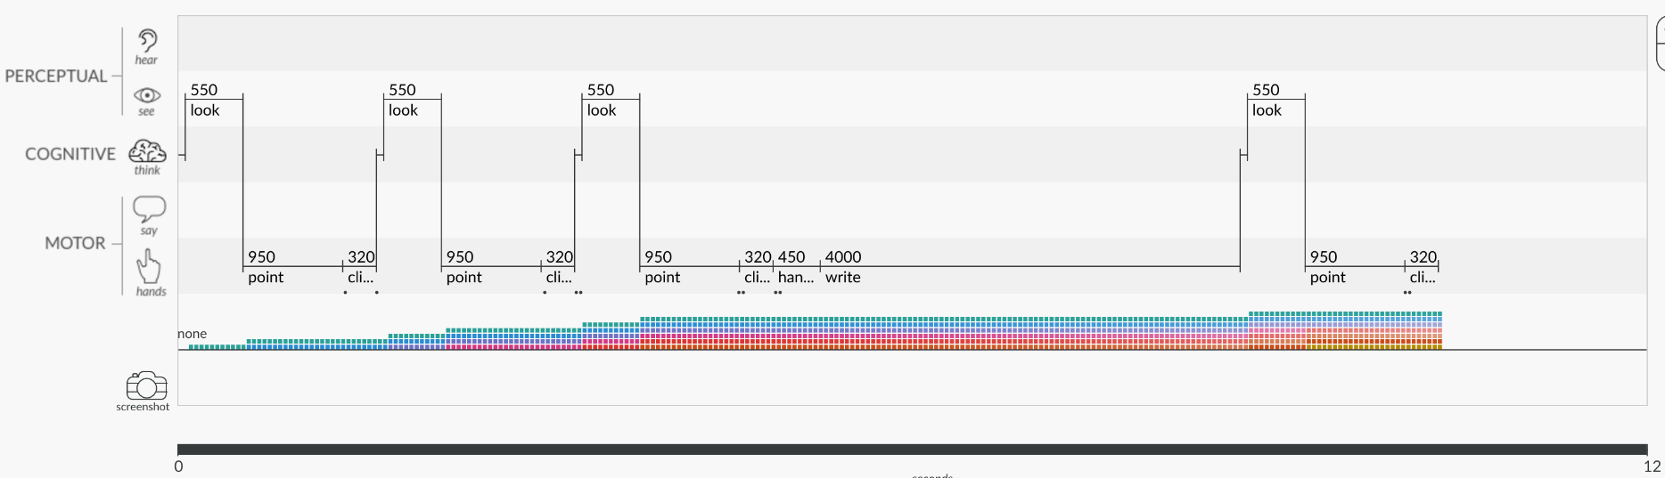

**KLM-GOMS** сценарій для «Активація помічника»

|  |  |  |  |
| --- | --- | --- | --- |
| № | Тип Оператора | Час, секунди | Опис |
| 1 | M | 1.2 | Обдумати дію, яку ми хочемо щоб виконав помічник |
| 2 | P | 1.1 | Навести курсор на ярлик програми |
| 3 | B | 0.2 | Двічі клікнути, щоб відкрити програму |
| 4 | P | 1.1 | Навести курсор на консольне поле, для вводу певної команди |
| 5 | B | 0.1 | Клікнути на поле, щоб в подальшому мати змогу ввести команду |
| 6 | H | 0.4 | Переміщення рук на клавіатуру |
| 7 | T(n) | 16*0.2 | Ввід певної команди |
| 8 | H | 0.4 | Переміщення руки з клавіатури на мишку |
| 9 | P | 1.1 | Переміщення курсору на кнопку «Start Command» |
| 10 | B | 0.1 | Клік, щоб активувати помічника |
|  | **Сумарний час** | **8.9 с** |  |

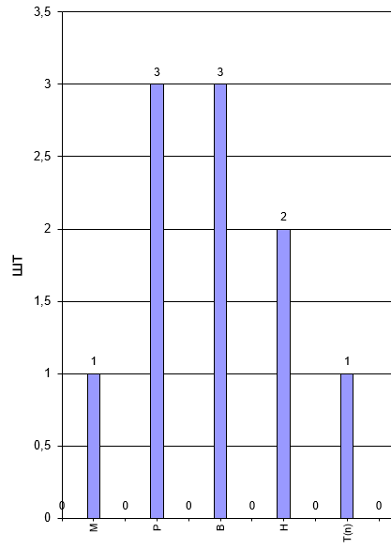

Рис.3. Діаграма сумарного часу для сценарію «Активація помічника»

**CMN-GOMS** сценарій для «Активація помічника»

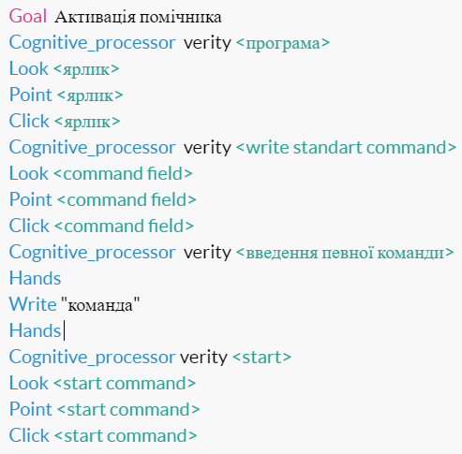

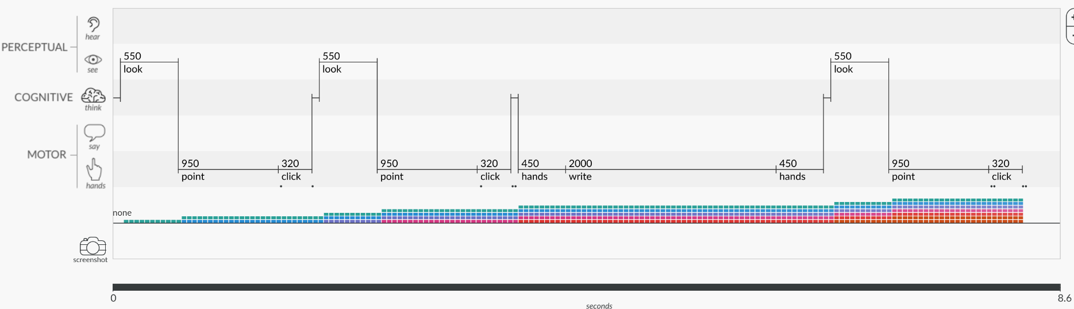

**Висновок:**

В цій лабораторній роботі я склав GOMS моделі сценаріїв для дослідження часових параметрів інтерфейсу користувача. Задав значення часових інтервалів діяльності, ієрархію послідовності взаємодій; варіантності досягнення цілей користувачами й процедурного шляху досягнення цих цілей на полі інтерфейсної взаємодії.